PRACA PLASTYCZNA PT. „ZIMA”

Materiały niezbędne do wykonania pracy:
- patyczki do uszu
- wata
- kolorowe kartki
- czarna kredka lub pisak
- nożyczki
- klej

Przykładowa praca:
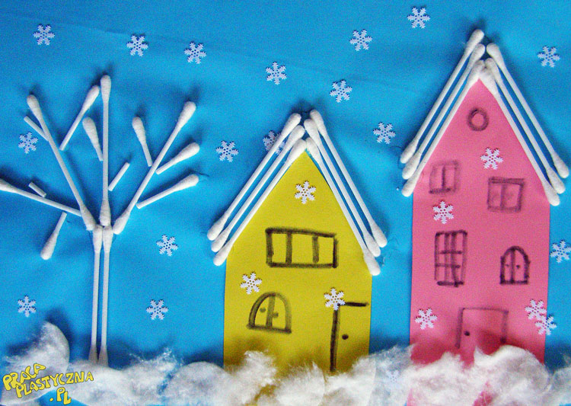

KRZYŻÓWKA ZIMOWA

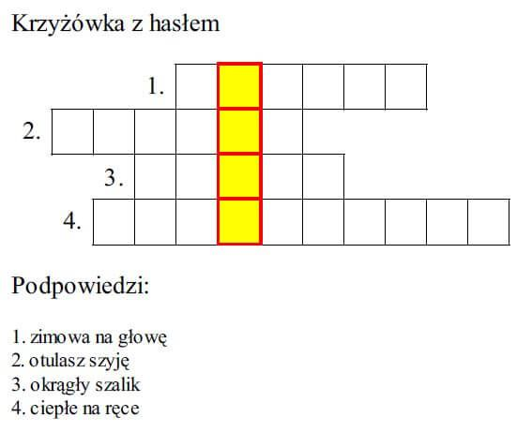

PROPOZYCJE ZABAW W DOMU Z RODZICEM LUB STARSZYM RODZEŃSTWEM Z WYKORZYSTANIEM PIŁKI.

- Trafianie piłką do miski lub pojemnika na pranie. Dla urozmaicenia zabawy rzucajcie prawą, lewą i obiema rękami. Ustalcie reguły i liczcie punkty.
- Rzucajcie nawzajem do siebie piłkę, jednocześnie podając na głos kolor. Piłkę trzeba załapać, chyba że rzucający wypowie wybrany wcześniej kolor, np. czerwony. Wtedy nie wolno złapać piłki!
Miłej zabawy

